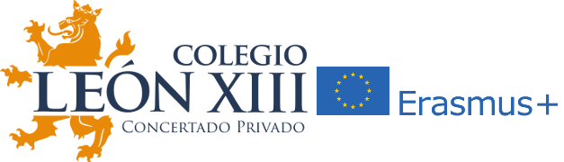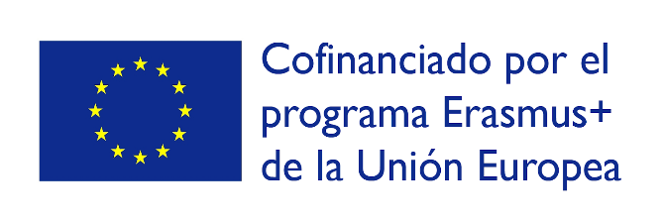

LISTADO DE ADMITIDOS 2º ESO DEL INTERCAMBIO A SUECIA O POSIBLE ERASMUS +: 2023-1-ES01-KA121-SCH.

Tras proceder a la baremación de las solicitudes para la beca de participación en la movilidad en Suecia en Septiembre 2023 y acogimiento en Mayo 2023 y reunida la comisión formada por:

- Coordinadora del Programa Erasmus+.
- Representación Equipo docente que imparta clases al candidato/a.
- La directora del centro o persona a quien delegue.

El resultado ha sido :

Alex Diego | Regitko Haslett | Seleccionado
Daniel | Serrano | Seleccionado
Sara | Sobrino Salvador | Seleccionado
Hugo Noe | García Gaviño | Seleccionado
María | Gómez Blanca | Seleccionado
Pablo | Serrano Villena | Seleccionado
Marta | Reina Pons | Seleccionado
Pablo | Fajardo Ojjioni | Seleccionado
Paula | Gómez Ruiz | Seleccionado
Hugo | Ruiz Hurtado | Seleccionado
Gonzalo | Nuño Castro | Seleccionado
Lucía | Díaz Florido | Seleccionado
Sergio | Díez García | Seleccionado
Diana | Reyes Ruiz | Seleccionado
Rodrigo | Diez de los Ríos Beigveder | Seleccionado
Adriano | Bravo López | Seleccionado
Martina | Tamayo Fernández | Seleccionado
Beltrán | Biehler Andrade | Seleccionado
Juan Diego | Gómez Jiménez | Seleccionado
Daniel | González Montoro | Seleccionado
Inés | Requena Paniagua | Reserva 1
Tomàs | Segovia Giràldez | Reserva 2
Candela | Suárez de Benito | Reserva 3
Eduardo | Del Moral de Vlieger | Reserva 4

Las puntuaciones están a disposición de quien las solicite en el email de contacto de la Coordinadora Erasmus María José Espejo Alba. mariajoseespejo@colegioleonxiii.com .

Comisión Intercambios.

LA COORDINADORA ERASMUS +
Málaga 7 de febrero de 2023.

